实验一 顺序结构线性表的实现
实验名称 | 实验一 顺序结构线性表的实现
实验日期 | 2020-06-01 | 实验类型 | 验证
一、实验目的
掌握顺序表的表示方法，存储结构及其基本操作的实现。
二、实验内容
建立一顺序表，实现其基本操作。
1、 分析、理解程序。
2、 调试程序，并设计输入数据。
3、 修改程序：
（1） 将顺序表的a[i]元素删除（i为３的倍数）。
（2） 判断该顺序表中元素是否对称,对称返回1,否则返回0。
（3） 实现把该表中所有奇数排在偶数之前,即表的前面为奇数,后面为偶数。
（4） 把两个有序顺序表进行有序合并为新的顺序表
三、实验设备及软件
PC机、win10、VS Code
四、实验方法、步骤及实现
（1） 将顺序表的a[i]元素删除（i为３的倍数）。
void test1(sqlist &L)
{
int oldLength = L.length;
for (int i = oldLength; i >= 3; i--) //1 1 2 3 4 5 6 7 8 9
{
if (i % 3 == 0)
{
int e = 0;

listdelete(L, i, e); //
cout << "\ndelte " << e << endl;
}
}
}

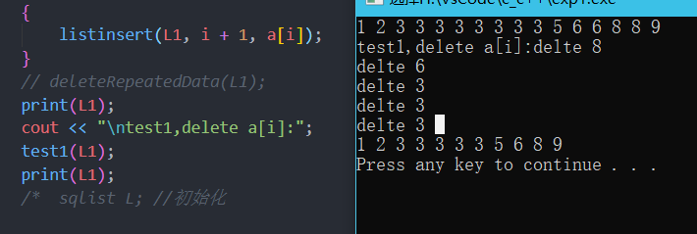
（2） 判断该顺序表中元素是否对称,对称返回1,否则返回0。
int test2(sqlist L)
{
for (int i = 0; i < L.length / 2; i++) // 0 1 2 3 4 5 6 7 8 9
{

if (L.elem[i] != L.elem[L.length - i - 1])
return false;
}
return true;
}

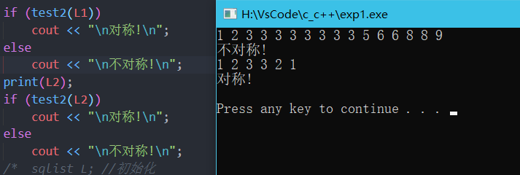

（3） 实现把该表中所有奇数排在偶数之前,即表的前面为奇数,后面为偶数。
void test3(sqlist L)
{
int i = 0;
int j = L.length - 1;

while (i < j)
{
while (i < j && L.elem[i] % 2 != 0)
i++;
while (i < j && L.elem[j] % 2 == 0)
j--;
if (i < j)
swap(L.elem[i], L.elem[j]); //交换
}
}

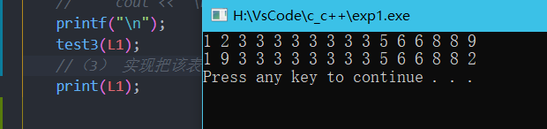

（4） 把两个有序顺序表进行有序合并为新的顺序表
sqlist mergeSortedList(sqlist &L1, sqlist &L2)
{
sqlist newlist;
newlist.elem = new int[L1.length + L2.length];
newlist.length = 0;
newlist.listsize = L1.length + L2.length;

int i = 0;
int j = 0;

while (i < L1.length && j < L2.length)
{

if (L1.elem[i] < L2.elem[j])
{
newlist.elem[newlist.length++] = L1.elem[i];
i++;
}
else
{
newlist.elem[newlist.length++] = L2.elem[j];
j++;
}
}
//有个表全部 处理完了
if (i == L1.length) //第一个表都处理完了
{
for (; j < L2.length; j++)
newlist.elem[newlist.length++] = L2.elem[j];
}
if (j == L2.length) //第二个表都处理完了
{
for (; i < L1.length; i++)
newlist.elem[newlist.length++] = L1.elem[i];
}

return newlist;
}

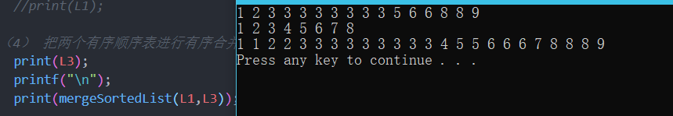
五、实验小结
完成本次实验后，已初步掌握顺序表的初始化、查找、插入以及删除，基本可以设计出线性表应用的常用算法，比如线性表的合并等。初步学会分析算法的时间复杂度。在调试过程中，逐步提高了个人能力。

实验二 单链表的插入和删除
实验名称 | 实验二 单链表的插入和删除
实验日期 | 2020-06-02 | 实验类型 | 设计
一、实验目的
了解和掌握线性表的逻辑结构和链式存储结构，掌握单链表的基本算法及相关的时间性能分析。
二、实验内容
1、给定链表程序框架，请分析、理解程序，补充完整并测试。
2、增加功能：链表逆转
3、增加功能：两个有序链表合并为一个有序链表
三、实验设备及软件
PC机、win10、VS Code
四、实验方法、步骤及实现

LinkList CreateListByHeadInsert(int* a, int n) //头插法
{

LinkList head = (ListNode*)malloc(sizeof(ListNode)); //生成头结点
head->next = NULL;
head->data = 0; // 不要

for (int i = 0; i < n; i++) // head->1->2->3->NULL
{
ListNode* newnode = (ListNode*)malloc(sizeof(ListNode)); //生成头结点
newnode->next = head->next;
head->next = newnode;
newnode->data = a[i];
}

return head; //返回头指针
}

LinkList CreateListByTailInsert(int* a, int n) //尾插法
{

LinkList head = (ListNode*)malloc(sizeof(ListNode)); //生成头结点
head->next = NULL;
head->data = 0; // 不要
ListNode* tailNode = head;
for (int i = 0; i < n; i++) // head
{
ListNode* newnode = (ListNode*)malloc(sizeof(ListNode)); //生成头结点
newnode->next = NULL;
newnode->data = a[i];
tailNode->next = newnode;
tailNode = newnode;
}

return head; //返回头指针
}
//==========删除带头结点的单链表中的指定结点=======
void DeleteList(LinkList head, int key)
{

ListNode* p = head; //从开始结点比较 经典语句 指的是第一个数据节点
ListNode* deleteNode = NULL;
while (p->next != NULL)
{
if (p->next->data == key) // p = deleteNode->priory
deleteNode = p->next;
else
{
p = p->next; // 经典语句 指的是下一个数据节点
}
}
//删除p->next deleteNode倒数第一个节点
if (deleteNode != NULL) //deleteNOde->prority == p ？？？
{
p->next = deleteNode->next;
delete deleteNode;
}
}
/* *
* 2. 增加功能：链表逆转
* */
void reverseList_recur(LinkList head, LinkList current)
{
if (current == NULL)
return;

if (head == NULL)
return;
ListNode* p = head->next;
ListNode* q = current->next;

head->next = current;
current->next = p;
reverseList_recur(head, q);
}
void reverseList(LinkList list)
{
if (list == NULL)
return;
if (list->next == NULL)
return;
if (list->next->next == NULL)
return;
ListNode* p = list->next->next;
list->next->next = NULL;
reverseList_recur(list, p);
}

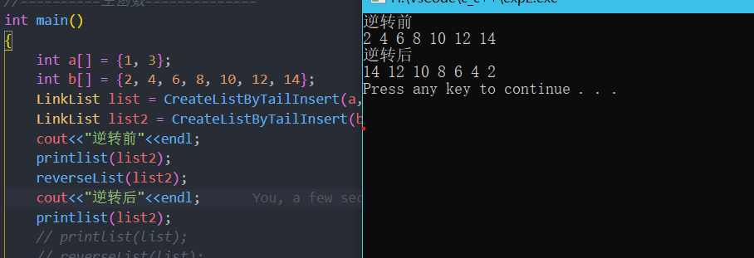
//3. 增加功能：两个有序链表合并为一个有序链表
LinkList mergeSort(LinkList list1, LinkList list2)
{
ListNode* p1 = list1->next;
ListNode* p2 = list2->next;
ListNode* newHead = new ListNode();
ListNode* p3 = newHead; //指新表的尾节点
while (p1 != NULL && p2 != NULL)
{
if (p1->data <= p2->data)
{
p3->next = p1;
p1 = p1->next;
p3 = p3->next;
}
else if (p1->data > p2->data)
{
p3->next = p2;
p2 = p2->next;
p3 = p3->next;
}
}

if (p1 == NULL)
{
p3->next = p2;
}
if (p2 == NULL)
{
p3->next = p1;
}
return newHead;
}

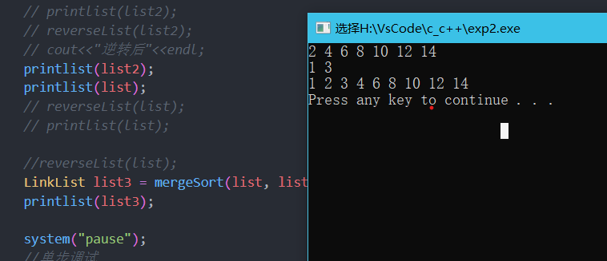
五、实验小结
完成本次实验后，了解和掌握线性表的逻辑结构和链式存储结构，掌握单链表的基本算法及相关的时间性能分析。并能够使用单链表解决部分简单问题，且逐渐加深了对单链表的了解。

实验三 栈和队列的实现
实验名称 | 实验三 栈和队列的实现
实验日期 | 2020-06-08 | 实验类型 | 验证
一、实验目的
理解、掌握、熟练巩固栈和队列数据结构，学会运用栈和队列。
1.回顾栈和队列的逻辑结构和受限操作特点，栈和队列的物理存储结构和常见操作。
2.学习运用栈和队列的知识来解决实际问题。
3.进一步巩固程序调试方法。
4.进一步巩固模板程序设计。
二、实验内容
1. 编写程序实现顺序栈的各种基本运算：在main函数里实现并测试以下功能：
（1）初始化栈s；
（2）判断栈s是否为空；
（3）依次进栈元素a，b，c，d；
（4）判断栈s是否为空；
（5）输出栈s的长度；
（6）栈里元素依次出栈,并输出；
（7）销毁栈s。
2.编写程序实现链队列的各种基本运算，在main函数里实现并测试以下功能：
（1）初始化链队列q；
（2）判断链队列q是否为空；
（3）依次入队元素a，b，c；
（4）出队一个元素，并输出该元素；
（5）输出链队列q的长度；
（6）依次入队元素d，e，f；
（7）输出链队列q的长度；
（8）出队所有元素，并输出出队序列；
（9）销毁链队列q。
3、附加内容、
1. 括号匹配
2. 表达式求值
3. 使用两个栈实现一个队列
4. 用栈实现判断出站顺序是否正确:

三、实验设备及软件
PC机、win10、VS Code
四、实验方法、步骤及实现
（1）初始化栈s；
void InitStack(LiStack *&s) //初始化栈s
{ s=(LiStack *)malloc(sizeof(LiStack));
s->next=NULL;
}
（2）判断栈s是否为空；
bool StackEmpty(LiStack *s) //判断栈是否为空
{
return(s->next==NULL);
}
（3）销毁栈s。
void DestroyStack(LiStack *&s) //销毁栈
{ LiStack *p=s,*q=s->next;
while (q!=NULL)
{ free(p);
p=q;
q=p->next;
}
free(p); //此时p指向尾节点,释放其空间
}
（4）进栈。
void Push(LiStack *&s,ElemType e) //进栈
{ LiStack *p;
p=(LiStack *)malloc(sizeof(LiStack));
p->data=e; //新建元素e对应的节点*p
p->next=s->next; //插入*p节点作为开始节点
s->next=p;
}
（5）输出栈s的长度；
int length(LiStack *s)
{
int i=0;
LiStack *p=s;
while(p->next!=NULL)
{
p=p->next;
i++;
}
return i;
}
（6）栈里元素依次出栈,并输出；
bool Pop(LiStack *&s,ElemType &e) //出栈
{ LiStack *p;
if (s->next==NULL) //栈空的情况
return false;
p=s->next; //p指向开始节点
e=p->data;
s->next=p->next; //删除*p节点
free(p); //释放*p节点
return true;
}

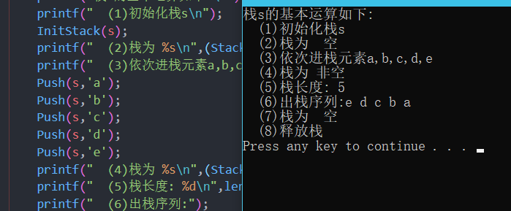

3、附加内容、
1. 括号匹配
2. 表达式求值
3. 使用两个栈实现一个队列
4. 用栈实现判断出站顺序是否正确:

五、实验小结
了解了栈为后进先出的线性表，队列是先进先出的线性表。栈具体实现的底层可以利用数组，队列同样可以，但是数组具有一个局限性，出队操作会存在元素左移现象。通过本次学习，学会了如何运用栈和队列来解决实际问题。

实验四 二叉树的操作
实验名称 | 实验四 二叉树的操作
实验日期 | 2020-06-09 | 实验类型 | 设计
一、实验目的
1、熟悉二叉树的结点类型和二叉树的基本操作。
2、掌握二叉树常用操作的算法。
3、加深对二叉树的理解，逐步培养解决实际问题的编程能力
二、实验内容
采用二叉树链表作为存储结构，完成二叉树的基本操作如下，
1.叶子点总数
2.节点总数
3.二叉树镜像
4.先序遍历
5.层次遍历
6.二叉树复制
7.二叉树深度
三、实验设备及软件
PC机、win10、VS Code
四、实验方法、步骤及实现
//统计二叉树中叶子结点的个数

int getLeafNodeCount(BiTree tree) //把子树作为一个整体
{
if (tree == NULL)
return 0;

if (tree->lchild == NULL && tree->rchild == NULL)
{
// cout << tree->data << endl;
return 1;
}
else
return getLeafNodeCount(tree->lchild) + getLeafNodeCount(tree->rchild);
}

//复制二叉树
BiTree copyTree(BiTree tree)
{
if (tree == NULL)
{
return NULL;
}
BiTNode *rootNode = new BiTNode();
rootNode->data = tree->data;
rootNode->lchild = copyTree(tree->lchild);
rootNode->rchild = copyTree(tree->rchild);
return rootNode;
}

// 二叉树镜像
BiTree mirrorTree(BiTree tree) //递归
{
if (tree == NULL)
{
return NULL;
}

BiTNode *temp = mirrorTree(tree->lchild);
tree->lchild = mirrorTree(tree->rchild);
tree->rchild = temp;
return tree;
}

//判断二叉树是否是完全二叉树-- queue 层次标记 记数 1 2 4 8 15 8
bool isCompleteTree(BiTree &tree)
{
int count[100] = {0}; // count[1]
queue<BiTNode *> que;

que.push(tree);
que.push(NULL); //同层的标记
int sameLevelCount = 0;
int levelId = 1;

while (!que.empty())
{
BiTNode *ext = que.front();
que.pop();
if (ext != NULL)
{
sameLevelCount += 1;
if (ext->lchild != NULL)
{
que.push(ext->lchild);
if (ext->rchild != NULL)
que.push(ext->rchild);
}
if (ext->lchild == NULL && ext->rchild != NULL)
return false; //"AB#E##C##"
}
else
{
if (que.size() >= 1)
que.push(NULL); //同层结束的标记
count[levelId] = sameLevelCount;
sameLevelCount = 0;
levelId++;
}
}
//cout << count[k] << endl;
for (int i = 1; i < levelId; i++) //第i層
{
if (count[i + 1] != 0 && count[i] != pow(2, i - 1))
return false;
}
return true;
}

//3.两个二叉树是否完全相同 //数据是否相同
bool isSameTree(BiTree &t1, BiTree &t2)
{
//根节点
if (t1 == NULL && t2 != NULL)
return false;
if (t2 == NULL && t1 != NULL)
return false;
if (t1 == NULL && t2 == NULL)
{
return true;
}
if (t1->data == t2->data)
{
return isSameTree(t1->lchild, t2->lchild) && isSameTree(t1->rchild, t2->rchild);
}
else
return false;
//左子树
//右子树
}

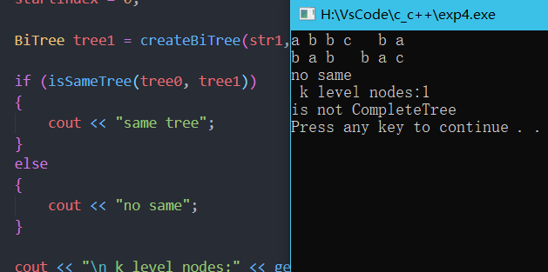
五、实验小结
通过实验，基本熟悉了二叉树的基本操作，加深了对二叉树的理解，了解了完全二叉树的定义，基本掌握二叉树的遍历算法：中序遍历，先序遍历，后序遍历等。从编写程序当中，有了更深的了解

实验五 哈夫曼编码

实验名称 | 实验五 哈夫曼编码  1.实验目的XXXXXXXX
实验日期 | 2020-06-15 | 实验类型 | 设计
一、实验目的
1、掌握哈夫曼编码原理；
2、熟练掌握哈夫曼树的生成方法；
3、掌握树形结构在实际问题中的应用
二、实验内容
1)对明文数据进行哈夫曼编码
2)对密文数据进行哈夫曼译码
要求实现功能：
（1）统计字符出现频率
（2）建树
（3）建立编码表
（4）编码
（5）译码
（6）编码长度分析

三、实验设备及软件
PC机、win10、VS Code
四、实验方法、步骤及实现

- 对明文数据进行哈夫曼编码
void TextToCode() {
char str[50];
int i, j, p;

if (HT == NULL) {
printf("请先进行初始化！\n");
return ;
}

printf("请输入文本：\n");
getchar();
gets(str);
printf("编码结果如下：\n");
p = strlen(str);
for (i = 1; i <= p; i++) {
for (j = 1; j <= n; j++) {
if (str[i-1] == HT[j].info) {
printf("%s", HC[j]);
break;
}
}
}
printf("\n");
}

2)对密文数据进行哈夫曼译码
void CodeToText() {
int i = 1, j, key;
int i1, i2;
char str[100];
int a = 1;
int m = 2 * n - 1;

if (HT == NULL) {
printf("请先进行初始化！\n");
return ;
}

printf("\n请输入哈夫曼编码：\n");
scanf("%s", str);
j = strlen(str);
key = m;
printf("哈夫曼编码译码如下：\n");
while (i <= j) {
while (HT[key].lchild != 0) {
if (str[i-1] == '0') {
key = HT[key].lchild;
i++;
continue;
}
if (str[i-1] == '1') {
key = HT[key].rchild;
i++;
continue;
}
}
printf("%c", HT[key].info);
key = m;
}
printf("\n");
}

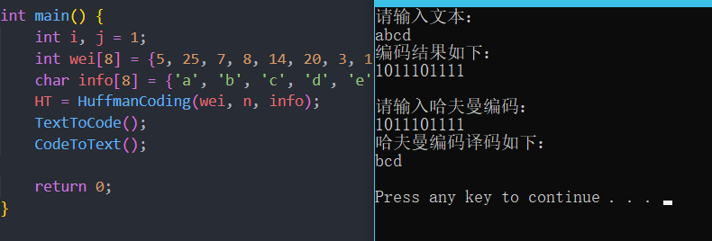
五、实验小结
通过本次实验，已经初步掌握哈夫曼编码原理，哈夫曼算法是指对于给定叶子数目及其权值构造最优二叉树的算法，在最优二叉树中，权越大的叶子离根近。且最优二叉树形态不唯一。通过本次学习，掌握了哈夫曼树的生成方法，掌握了树形结构在实际问题中的应用。

实验六 图的遍历操作
实验名称 | 实验六 图的遍历操作  1.实验目的XXXXXXXX
实验日期 | 2020-06-16 | 实验类型 | 验证
一、实验目的
掌握有向图和无向图的概念；
掌握邻接矩阵和邻接链表建立图的存储结构；
掌握DFS及BFS对图的遍历操作；
二、实验内容
设计一个有向图和一个无向图，任选一种存储结构，
完成有向图和无向图的DFS（深度优先遍历）和BFS（广度优先遍历）的操作。
附加内容：
1）最小生成树算法prime
2) 最小生成树算法kruscal
3) 实现dijkstra最短路径算法
4) floyd算法
三、实验设备及软件
PC机、win10、VS Code
四、实验方法、步骤及实现
DFS（深度优先遍历）
void dfs(int v)//连通图 n^2
{
cout<<vex[v]<<" ";
isVisited[v]=true;
for(int i=getAdj(v,0);i!=-1;i=getAdj(v,i))
{
if(!isVisited[i])
{
cout<<v<<"-->"<<i<<endl;
dfs(i);
}
}
}

BFS（广度优先遍历）
void bfs(int v)
{
queue<int> que;
que.push(v);
isVisited[v]=true;

while(!que.empty())
{
int ext=que.front();
que.pop();
cout<<vex[ext]<<" ";
for(int i=getAdj(ext,0);i!=-1;i=getAdj(ext,i))
{
if(!isVisited[i])
{
que.push(i);
isVisited[i]=true;
}
}
}
}

附加内容：
1）最小生成树算法prime
void primel()
{
bool isSelect[7]={false};//区分到底有没有选中
isSelect[6]=true;
int costsum=0;
for(int k=1;k<n;k++)//要选择多少条边 n-1 o(n)
{
int minedgecost=_INT_MAX_;
int mini=0;
int minj=0;
for(int i=0;i<n;i++)//从已经选中的点里面换一个 o(n)
{
if(!isSelect[i])
continue;
for(int j=0;j<n;j++)//从未选中的点里面换一个 o(n)
{
if(isSelect[j])
continue;
if(adj[i][j]<minedgecost)
{
minedgecost=adj[i][j];
mini=i;
minj=j;
}
}
}
cout<<mini<<"---"<<minj<<":"<<minedgecost<<endl;
isSelect[minj]=true;
costsum+=minedgecost;
}
cout<<costsum<<endl;
}

2) 最小生成树算法kruscal
void Kruskal()
{
//提取边
Edge edges[1000];
int edgescount=0;
for(int i=0;i<n;i++)
{
for(int j=i+1;j<n;j++)
{
if(adj[i][j]==_INT_MAX_)
continue;
edges[edgescount].form=i;
edges[edgescount].to=j;
edges[edgescount].cost=adj[i][j];
edgescount++;

}
sort(edges,edges+edgescount,compare);
int costsum=0;
int ids[7];
for(int i=0;i<n;i++)
{
ids[i]=i;
}
edges[0].isSelected=true;
ids[edges[0].to]=ids[edges[0].form];//联通
costsum+=edges[0].cost;

cout<<edges[0].form<<"--"<<edges[0].to<<":"<<edges[0].cost<<endl;

for(int k=1;k<edgescount;k++)
{
if(ids[edges[k].to]==ids[edges[k].form])//判断是否联通
continue;
edges[k].isSelected=true;
cout<<edges[k].form<<"--"<<edges[k].to<<":"<<edges[k].cost<<endl;
costsum+=edges[k].cost;
//更新ids
int temp=ids[edges[k].to];
for(int i=0;i<n;i++)
{
if(ids[i]==temp)
ids[i]=ids[edges[k].form];
}
}
cout<<costsum<<endl;

}

}

3) 实现dijkstra最短路径算法 更新 dist[0,3] < dist[0,2] + adj[2][3]
void dijstra()
{
int dist[6]={0};
int isSelected[6]={false};
isSelected[0]=true;

for(int i=1;i<n;i++)
dist[i]=adj[0][i];
for(int k=1;k<n;k++)
{
int mindist=_INT_MAX_;
int mini=0;
for(int i=0;i<n;i++)

if(!isSelected[i]&&dist[i]<mindist)
{
mindist=dist[i];
mini=i;
}
isSelected[mini]=true;
for(int i=0;i<n;i++)
{
if(!isSelected[i])
{
if(dist[mini]+adj[mini][i]<dist[i])
dist[i]=dist[mini]+adj[mini][i];
}
}
}
}

4) floyd算法

void floyd()
{
int d[5][5];
for(int k=0;k<n;k++)
{
//以k为中间
for(int i=0;i<n;i++)
for(int j=0;j<n;j++)
{
if(d[i][j]>d[i][k]<d[k][j])
d[i][j]=d[i][k]+d[k][j];
}
}
}

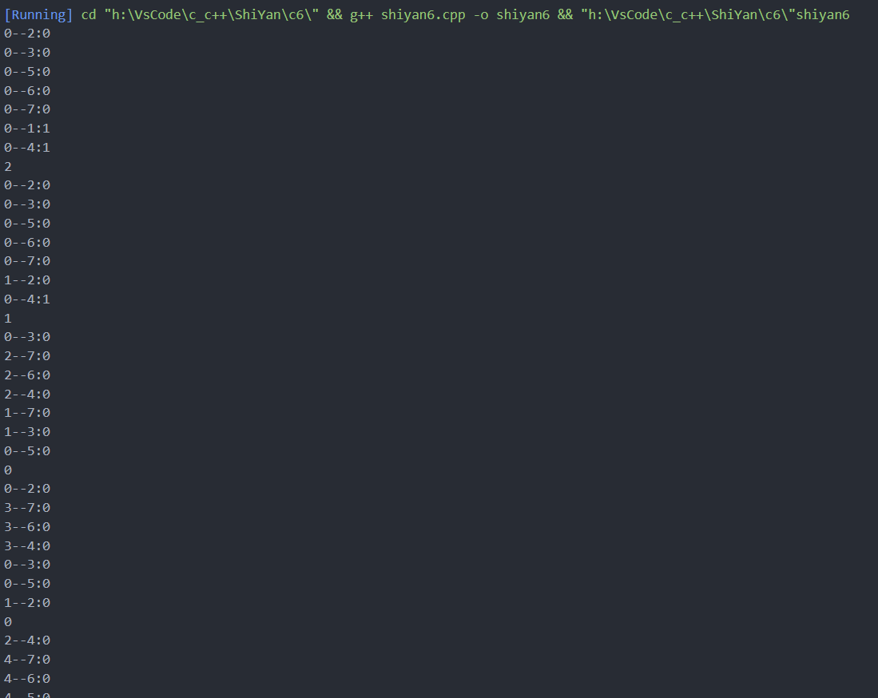
五、实验探讨：
1)、邻接矩阵表示图时的特点；
优点：可以通过M[u][v]直接引用边(u, v)， 因此只需常数时间(O(1))即可确定顶点u 和顶点v 的关系；只要更改M[u][v] 就能完成边的添加和删除， 简单且高效O(1)
缺点：消耗的内存空间等于顶点的平方数。如果图的边数较少（稀疏图），则会浪费大量的内存空间；一个邻接矩阵中，只能记录顶点u 到顶点v 的一个关系（一个基本型的二维数组中，无法在同一对顶点之间画出俩条边）
2)、用邻接链表表示图时的特点；
表头向量中每个分量就是一个单链表的头结点，分量个数就是图中的顶点数目；在边或弧稀疏的条件下，用邻接表表示比用邻接矩阵表示节省存储空间；在无向图，顶点Vi的度是第i个链表的结点数；在有向图中，第i个链表中的结点数是顶点Vi的出 (或入)度；求入 (或出)度，须遍历整个邻接表；在邻接表上容易找出任一顶点的第一个邻接点和下一个邻接点；
3)、深度优先遍历和广度优先遍历算法与二叉树的遍历算法有没有相似性
有相似性。深度优先遍历与二叉树的前序，中序遍历，后续遍历相似，都用了递归的思想，而广度优先遍历和二叉树的层次遍历相似，都用到了队列这种数据结构。

六、实验小节
在本次实验的学习中，掌握了有向图和无向图的概念，了解了DFS以及BFS对图的遍历操作。在编写代码的过程中，对于图的应用愈发熟练，为今后的学习夯实了基础。

实验七 查找
实验名称 | 实验七 查找
实验日期 | 2020-06-22 | 实验类型 | 设计
一、实验目的
掌握在数组上进行各种查找的方法和算法。
掌握二叉查找（排序）树的操作。
深刻理解各种查找方法的特点，并能灵活运用。
加深对查找的理解，逐步培养解决实际问题的能力。
二、实验内容
1.顺序查找：使用数组或链表结构，初始化相应数值(整数）， 输入待查找的整数，返回查找成功与否，若成功则返回该整数所在的位置（序号），并计算比较次数。
2.折半查找：用数组实现，查找前元素先排序。计算比较次数。分别用查找成功、不成功进行测试。
3. 在n个数中，找出出现次数最多那个数字，并且输出出现的次数。如果有多个结果，输出数字最小的那一个。
三、实验设备及软件
PC机、win10、VS Code
四、实验方法、步骤及实现
1.顺序查找：
int seq_search(int arr[], int n, int key)
{
int i;
int c = 0;
for(i = 0; i < n; i++)
{
if(key == arr[i])
{
printf("查找 %d 次\n",c) ;
return i;
//查找成功
}else
{
c++;
}

}
printf("查找 %d 次\n",c) ;
return -1; //查找失败
}

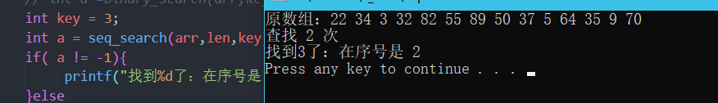

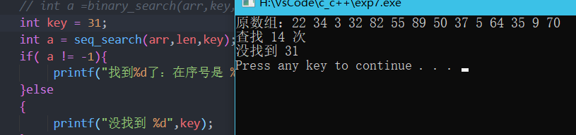
2.折半查找：
int binary_search(int arr[],int k,int left,int right)
{
bubble_sort(arr,right);
int c = 0;
printf("排序后：");
for (int i = 0; i < right; i++)
printf("%d ", arr[i]);
printf("\n");
while(left<=right)//建立一个循坏
{
int mid=left+(right-left)/2;
//cout<<arr[mid]<<endl;//下标中间值
if(arr[mid]>k)
{

right=mid-1;
}
else if(arr[mid]<k)
{
left=mid+1;
}
else
{
c++;
printf("查找了%d次",c);
return mid;//走到这就是等于。K就是要找的 ,返回的是下标值
}
c++;
}
printf("查找了%d次",c);
return -1;//这里即left>right .找不到这个数
}

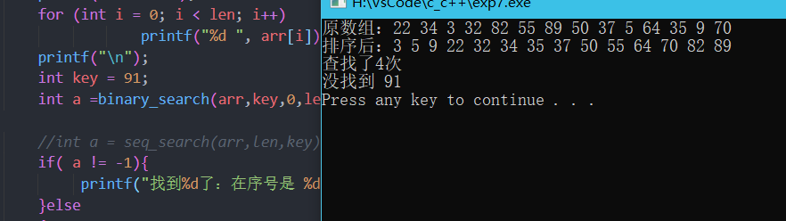

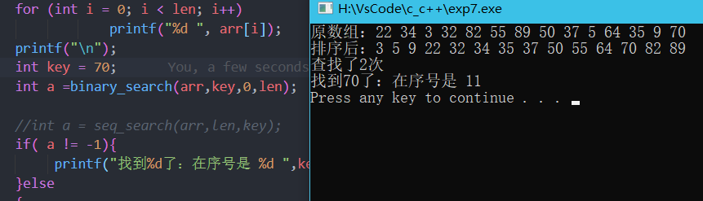
3. 在n个数中，找出出现次数最多那个数字，并且输出出现的次数。如果有多个结果，输出数字最小的那一个。
void test3(int arr[], int len)
{

int ay[10000];
int temp = 0;
int i , j;
int number1 = 0;

int *amax = (int *)malloc(sizeof(int));
*amax = arr[0];
for (i = 0; i < len; i++)
{
if (*amax < arr[i])
*amax = arr[i];
}
for (i = 0; i < len; i++)
{
temp = arr[i];

ay[temp]++;
}
int *max = (int *)malloc(sizeof(int));
*max = ay[0];

for (j = 0; j <= *amax; j++)
{
if (*max < ay[j])
{
*max = ay[j];
number1 = j;
}
}
printf("%d\n", number1);
}

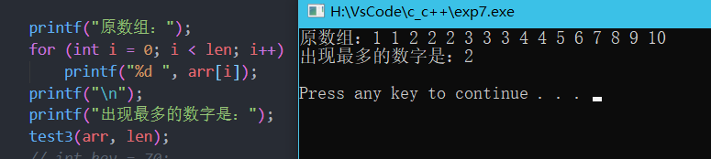
五、实验小结
完成本次实验后，掌握在数组上进行各种查找的方法和算法。初步掌握二叉查找（排序）树的操作。加深了我对查找的理解，学会了解决查找等实际问题的能力。

实验八 排序
实验名称 | 实验八 排序
实验日期 | 2020-06-23 | 实验类型 | 设计
一、实验目的
掌握各种内部排序算法。
理解各种内部排序算法的特性、时间性能和空间性能，在此基础上能根据具体情况选择合适的排序算法。
掌握运用实验分析算法的正确性、时间性能和空间性能的方法。
二、实验内容
分别使用如下排序方法，将数据序列按递增的顺序排好，并输出测试。
1.插入排序
2.冒泡排序
3.简单选择
4.快速排序
5.归并排序
三、实验设备及软件
PC机、win10、VS Code
四、实验方法、步骤及实现
1.插入排序
void insertion_sort(int *arr, int len) {
int i,j,key;
for (i=1;i<len;i++){
key = arr[i];
j=i-1;
while((j>=0) && (arr[j]>key)) {
arr[j+1] = arr[j];
j--;
}
arr[j+1] = key;
}
}

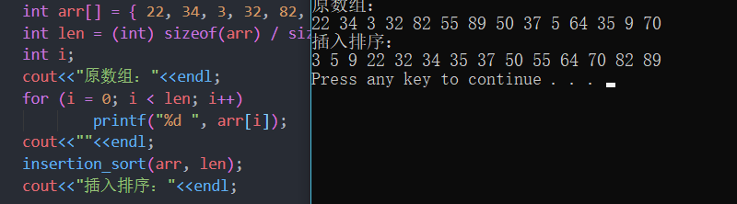

2.冒泡排序

void bubble_sort(int *arr, int len) {
int i, j, temp;
for (i = 0; i < len - 1; i++)
for (j = 0; j < len - 1 - i; j++)
if (arr[j] > arr[j + 1]) {
swap(arr[j], arr[j + 1]);
}
}

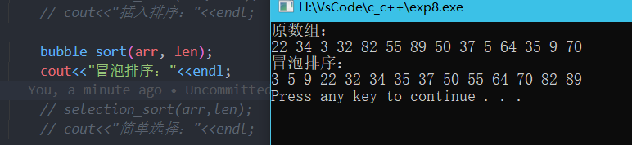
3.简单选择
//3.简单选择

void selection_sort(int *arr, int len)
{
int i,j;

for (i = 0 ; i < len - 1 ; i++)
{
int min = i;
for (j = i + 1; j < len; j++) //走訪未排序的元素
if (arr[j] < arr[min]) //找到目前最小值
min = j; //紀錄最小值
swap(arr[min], arr[i]); //做交換
}
}
4.快速排序
void quick_sort1(int *arr, int left, int right)
{
if (left >= right)
return;

int k = onePartion(arr, left, right);

quick_sort1(arr, left, k - 1);
quick_sort1(arr, k + 1, right);
}
// 4.快速排序
void quick_sort(int *arr, int len) {
int reg[len];
quick_sort1(arr, 0, len - 1);
}

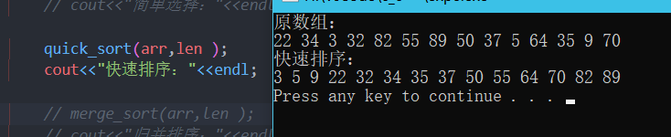
5.归并排序
void merge_sort_recursive(int arr[], int reg[], int start, int end) {
if (start >= end)
return;
int len = end - start, mid = (len >> 1) + start;
int start1 = start, end1 = mid;
int start2 = mid + 1, end2 = end;
merge_sort_recursive(arr, reg, start1, end1);
merge_sort_recursive(arr, reg, start2, end2);
int k = start;
while (start1 <= end1 && start2 <= end2)
reg[k++] = arr[start1] < arr[start2] ? arr[start1++] : arr[start2++];
while (start1 <= end1)
reg[k++] = arr[start1++];
while (start2 <= end2)
reg[k++] = arr[start2++];
for (k = start; k <= end; k++)
arr[k] = reg[k];
}
// 5.归并排序
void merge_sort(int *arr, int len) {
int reg[len];
merge_sort_recursive(arr, reg, 0, len - 1);
}

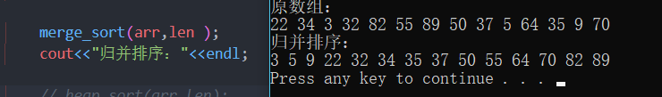

五、实验小结
这次实验让我实际掌握了一些排序算法。并且写出来测试了一下。理解了各种内部排序算法的特性、时间性能和空间性能。对比了各种排序算法的优劣，还学会了如何选择合适的排序算法

